Examen: Consola de comandos y PowerShell de Windows y Shell de GNU/Linux

Una vez realizado el examen pasarlo a PDF y subirlo a Moddle.

Este examen tiene una duración estimada de 1:50 horas
Asegúrate de añadir capturas del resultado de cada ejercicio que consideres oportuno y/o los comandos que has introducido.
- Nota: XYZ hace referencia a las iniciales de tu nombre. Nombre_alumno hace referencia a tu nombre de pila y tu primer apellido.
- En CMD hay que usar exclusivamente comandos de consola de Windows. En PowerShell hay que usar exclusivamente comandos de Powershell sin alias ni abreviaturas.
- Al introducir los comandos (Powershell y Linux) escribe > comando # tu nombre y en la captura haz un zoom de esta parte de la pantalla. Si es CMD (Windows) pon comando & REM tu nombre . Capturas no legibles se consideran respuestas incorrectas.
- De cada comando hay que sacar las primeras 2 ó 3 líneas de la respuesta del comando. Un Comando sin personalizar o sin capturar su respuesta se considerará no realizado.
- Crear un directorio llamado Examen en tu directorio de Documentos. Entra en él y descomprime el Fichero.zip tanto en Windows como en GNU/Linux. Debes tener un directorio tal y como se muestra:
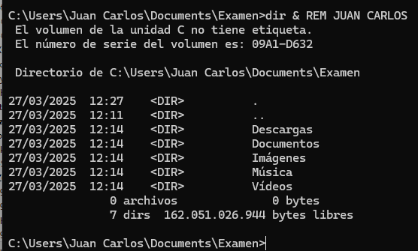

Desde Símbolo de sistema [CMD] (2 puntos)

Captura del comando: comando & REM Tu nombre

Comprueba la creación de los directorios nuevos. Directorio activo C:\ :
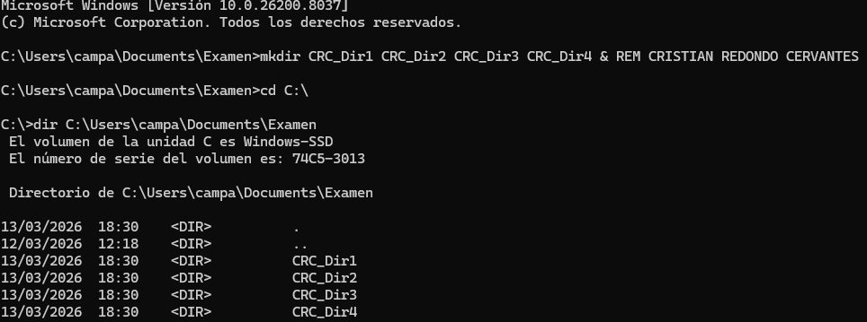

Captura del comando: comando & REM Tu nombre

Directorio activo: C:\...\Examen. Comprueba el contenido del fichero creado:
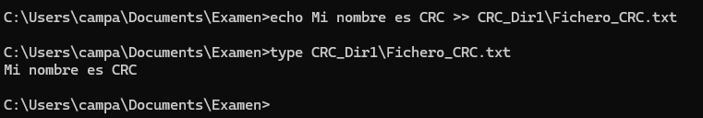

Captura del comando: comando & REM Tu nombre

Directorio activo: C:\. Comprueba la creación del fichero “backup.txt”:
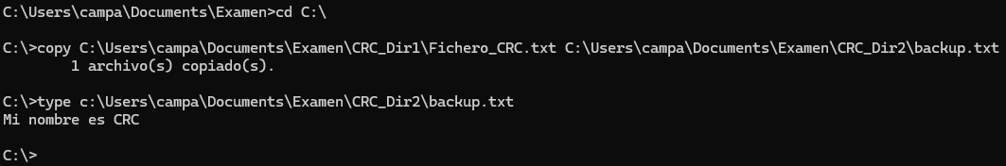

Captura del comando: comando & REM Tu nombre

Comprobación de correcta ejecución del comando:
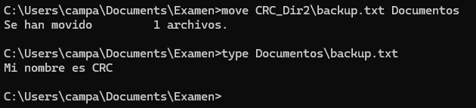

Captura del comando: comando & REM Tu nombre

Comprobación de correcta ejecución del comando:
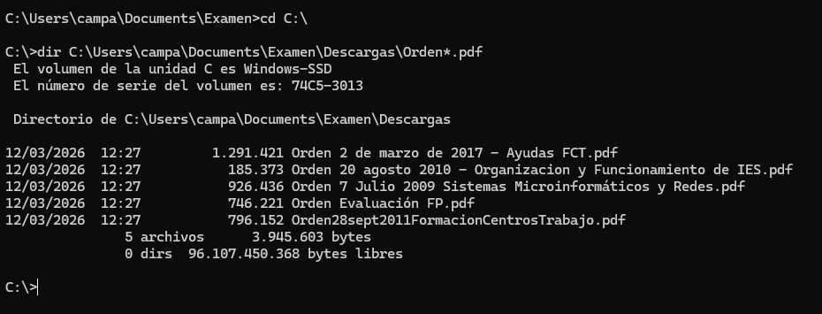

Captura del comando: comando & REM Tu nombre

Comprobación de correcta ejecución del comando:
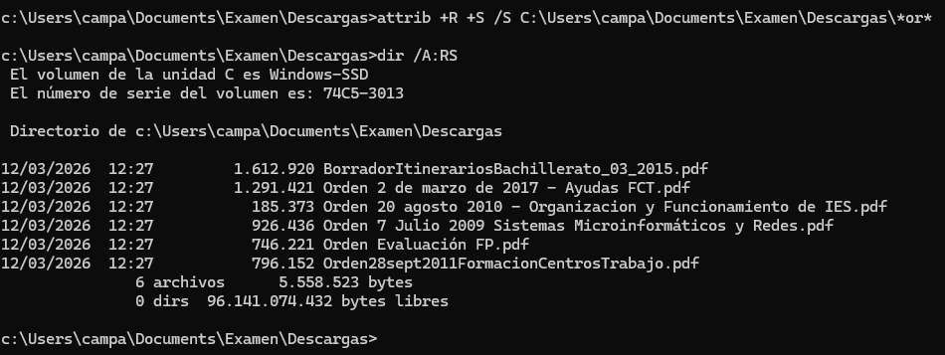

Captura del comando: comando & REM Tu nombre

Comprobación de correcta ejecución del comando:
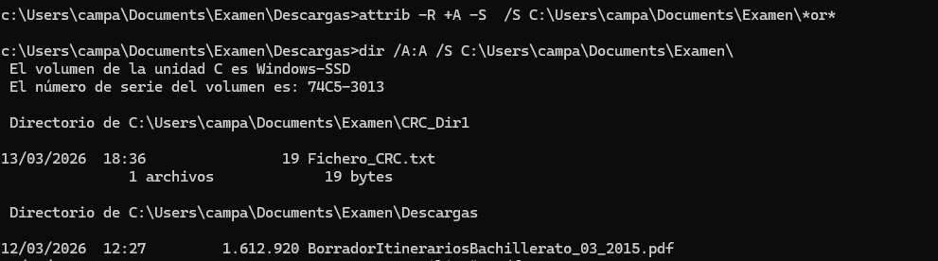

Captura del comando: comando & REM Tu nombre

Comprobación de correcta ejecución del comando:
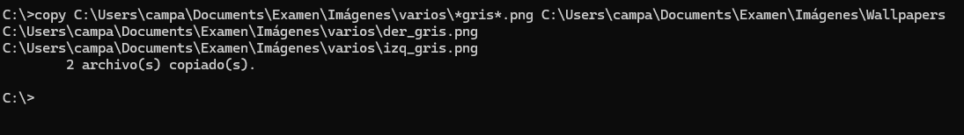

Captura del comando: comando & REM Tu nombre

Comprobación de correcta ejecución del comando:

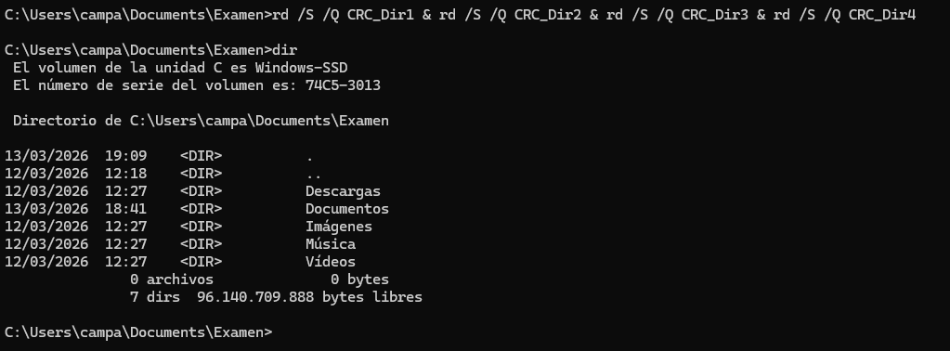

Captura del comando: comando & REM Tu nombre

Comprobación de correcta ejecución del comando:
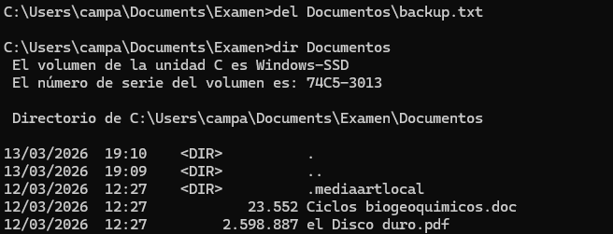

Desde Powershell (2 puntos)

Captura del comando: comando # Tu nombre

Comprobación de correcta ejecución del comando:
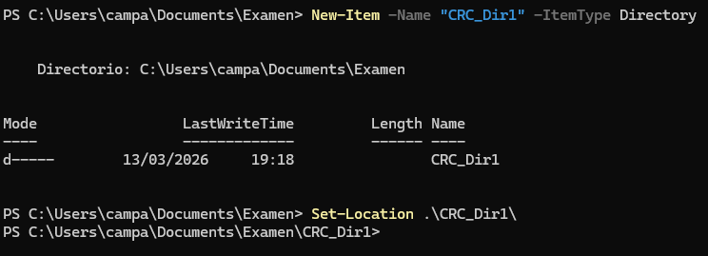

Captura del comando: comando # Tu nombre

Directorio activo: C:\...\Examen. Comprueba el contenido del fichero creado:
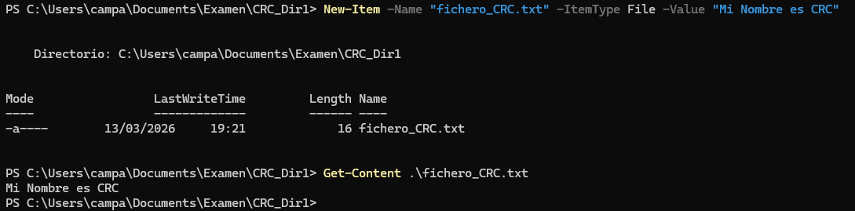

Captura del comando: comando # Tu nombre

Directorio activo: C:\...\Examen. Comprueba la creación del fichero “backup.txt”:

Captura del comando: comando # Tu nombre

Comprobación de correcta ejecución del comando:

Captura del comando: comando # Tu nombre

Comprobación de correcta ejecución del comando:

Captura del comando: comando # Tu nombre

Comprobación de correcta ejecución del comando:

Captura del comando: comando # Tu nombre

Comprobación de correcta ejecución del comando:

Comando: XXX # Tu nombre

Comprobación de correcta ejecución del comando:

Comando: comando # Tu nombre
Comprobación de correcta ejecución del comando:

Comando: : comando # Tu nombre

Comprobación de correcta ejecución del comando:

Desde GNU/Linux (4 puntos) (No se pueden usar comandos no vistos en clase)

Comando: XXX # Tu nombre

Comprobación de la correcta ejecución del comando:
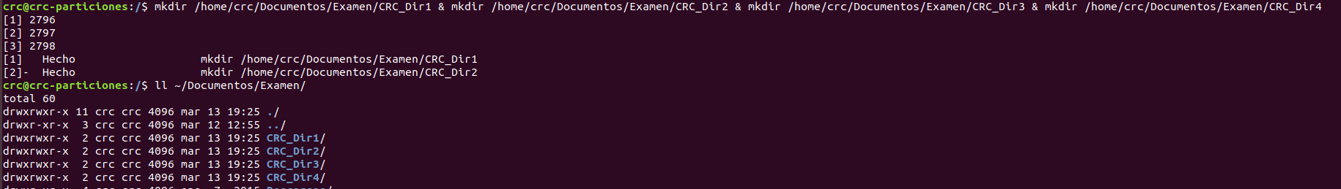

Comando: XXX # Tu nombre

Comprobación de la correcta ejecución del comando:
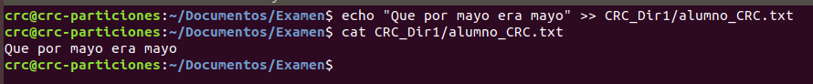

Comando: XXX # Tu nombre

Comprobación de la correcta ejecución del comando:
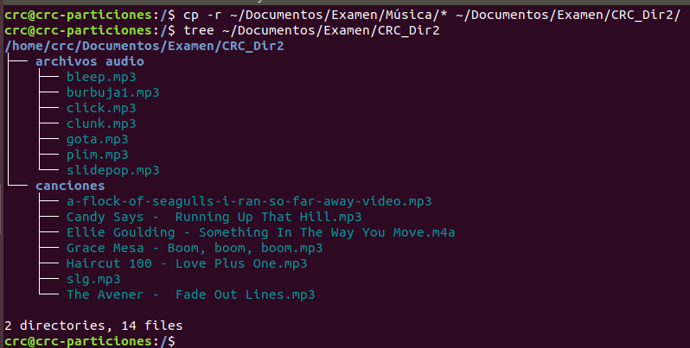

Comando: XXX # Tu nombre

Comprobación de la correcta ejecución del comando:
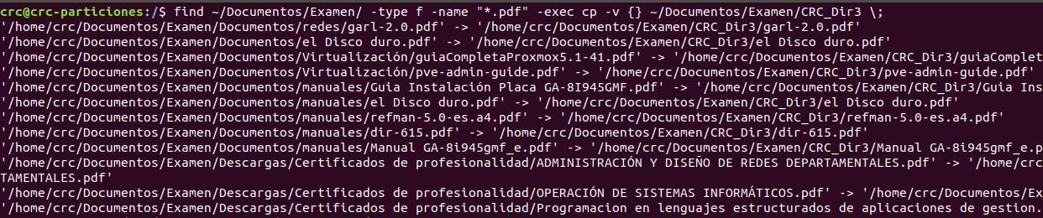

Comando: XXX # Tu nombre

Comprobación de la correcta ejecución del comando:

Comando: XXX # Tu nombre

Comprobación de la correcta ejecución del comando:

Comando: XXX # Tu nombre

Comprobación de la correcta ejecución del comando:

Comando: XXX # Tu nombre

Comprobación de la correcta ejecución del comando:
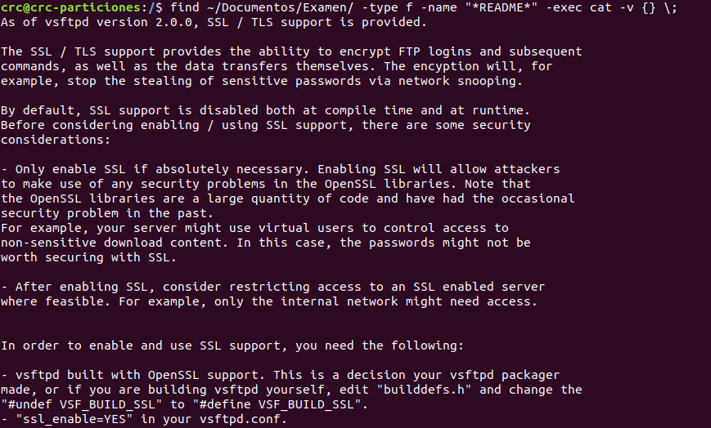

Comando: XXX # Tu nombre

Comprobación de la correcta ejecución del comando:

Comando: XXX # Tu nombre

Comprobación de correcta ejecución del comando:

